**CELEBRACION DEL CUMPLEAÑOS DE IBAGUE 14 DE OCTUBRE**



**PRESENTADO POR:**

**DANIEL SALAZAR Y LAURA MARQUEZ**

**PROFESORA: EDNA PATRICIA GARCIA**

**INSTITUCION EDUCATIVA MIGUEL DE CERVANTES SAAVEDRA**

**IBAGUE**

**2021**

**IBAGUE**

**Ibagué es un municipio colombiano ubicado en el centro-occidente de Colombia, sobre la Cordillera Central de los Andes entre el Cañón del Combeima y el Valle del Magdalena, en cercanías del Nevado del Tolima. Es la capital del departamento de Tolima. Se encuentra a una altitud promedio de 1285 m.s.n.m; su área urbana se divide en 13 comunas y su zona rural en más de 17 corregimientos, 144 veredas y 14 inspecciones. Fue fundada el 14 de octubre de 1550 por el capitán español Andrés López de Galarza como Villa de San Bonifacio de Ibagué del Valle de las Lanzas, lo que la convierte en una de las ciudades más antiguas de América. Por ser una ciudad capital, alberga la Gobernación del Tolima, el Palacio de Justicia, el Palacio Municipal, la Asamblea Departamental, la sede departamental de la Fiscalía General de la Nación, y es el principal epicentro político, industrial, comercial, cultural, financiero y turístico del departamento.**

**Es llamada La Capital Musical de Colombia, título que le otorgó el francés Conde de Gabriac en sus crónicas de viaje publicadas en Europa hacia 1886 quien quedó sorprendido con el ambiente musical en la ciudad, sus coloridos murales de los edificios del centro y el Conservatorio del Tolima, considerado como una de las escuelas de música más importantes en el país. Desde 1959 la ciudad es sede del Festival Folclórico Colombiano en el mes de junio, una de las muestras culturales más importantes de Colombia. Monumentos alusivos a la música se encuentran dispersos en la ciudad, plazoletas, eventos, conciertos, teatros, hacen de la ciudad una "Capital Musical". Sus principales entidades públicas de estudio e investigación son la Universidad del Tolima, el Conservatorio del Tolima y la Universidad Nacional Abierta y a Distancia (UNAD), y a nivel privado la Universidad de Ibagué, la Universidad Cooperativa de Colombia, la Corporación Universitaria Remington y la Corporación Universitaria Minuto de Dios Regional Tolima y Magdalena Medio.**

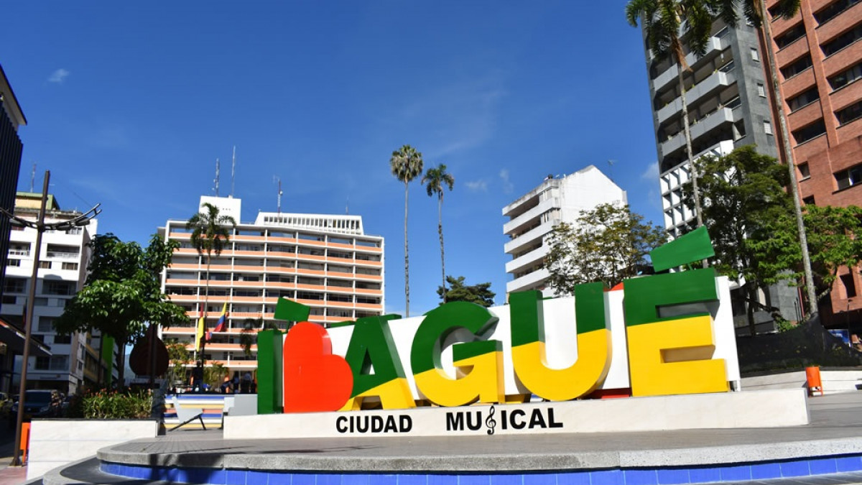

**PREGUNTAS**

1. **¿Cual es el departamento de ibague?**
2. **Caldas**
3. **Tolima**
4. **Antioquia**
5. **Cundinamarca**
6. **¿Ibague es una ciudad …..?**
7. **Artistica**
8. **Tecnological**
9. **Empresarial**
10. **Musical**
11. **¿En que cordillera esta ubicando Ibague?**
12. **Cordillera oriental**
13. **Cordillera central**
14. **Cordillera occidental**
15. **¿Por quien fue fundad la Ciudad de ibague?**
16. **Andrés López de Galarza**
17. **Simón Bolívar**
18. **Gonzalo Jiménez de Quezada**
19. **San lorenzo**
20. **¿Que dia fue fundada la ciudad de ibague?**
21. **20 de julio 1991**
22. **04 de marzo 1907**
23. **14 de octubre de 1550**
24. **12 de mayo 2020**

**SOPA DE LETRAS**

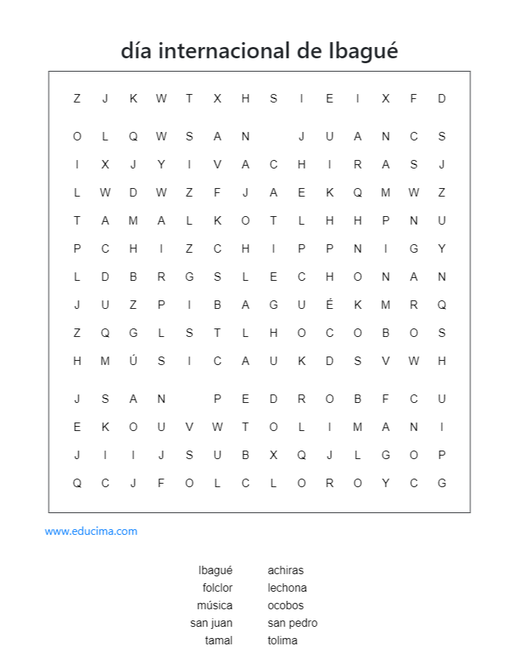

**VIDEO:** [**https://youtu.be/lEZYV68056w?t=33**](https://youtu.be/lEZYV68056w?t=33)

**COLOREA CON LOS COLORES DE LA BANDERA DE IBAGUE**

